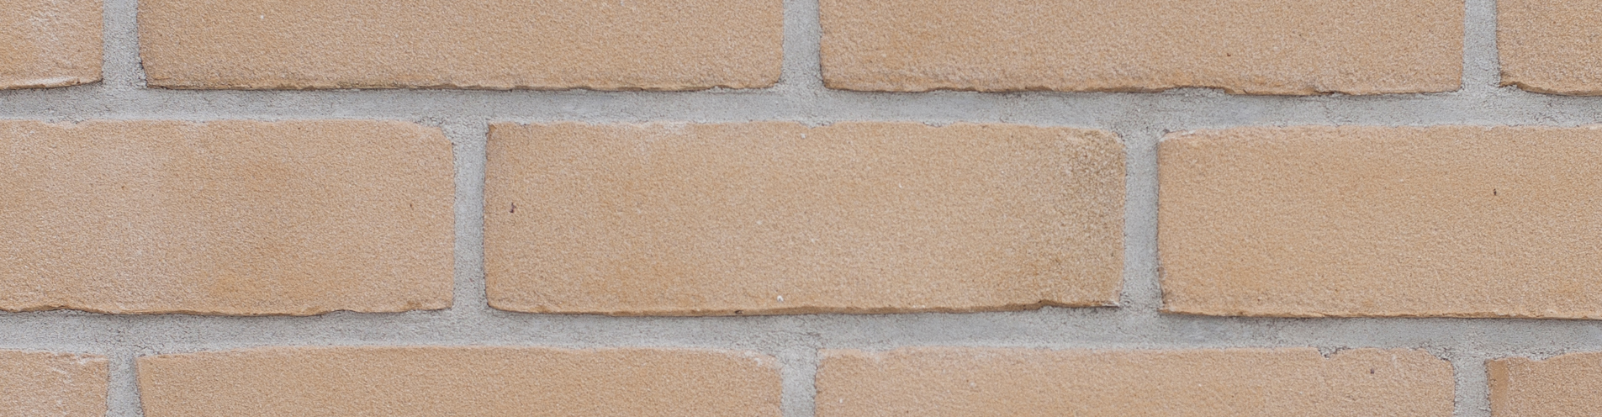

TEXTUUR, TYPE & KLEUR
Het decoratief metselwerk (binnen- en/of buitenparement) wordt opgetrokken in een bezande vormbaksteen met frog zonder nerving met een effen structuur. De kleur is geel tot de massa.

GRONDSTOF & PRODUCTIE & UITZICHT
De gevelsteen is een vormbaksteen met frog en heeft een lichte structuur. Hij is vrij van kalk en andere insluitsels en vertoont minstens één strek en één kop welke vrij zijn van scheuren of andere aspecten die nadelig zijn voor het globaal uitzicht van het metselwerk. Dit volledig natuurlijk product is gemaakt uit alluviale klei uit het Kwartair, afkomstig uit de Scheldevallei. De steen wordt in een bezande mal gevormd door het inbrengen van een klomp klei en is gebakken op minstens 1150 °C .

TECHNISCHE KENMERKEN
De gevelstenen worden geleverd onder CE- en Benormerk met de volgende karakteristieken :
CE merk volgens de EN 771-1 : 2011 + A1 : 2015
Afmeting (L x B x H) | *215x101x64 mm | op aanvraag voor projecten > 2500 m²
Aantal / m² met een traditionele voeg | ca. 57 (12 mm)
Maattolerantie | T1
Maatspreiding | Rm (12/6/4)
Bruto volumieke massa | 1725 kg/m³ (+/- 20 %)
Gemiddelde genormaliseerde druksterkte (cat I) | > 30 N/mm²
Wateropslorping ( 24 uur ) | < 16%
Initiële wateropslorping ( 1 minuut ) | < 4 kg/(m² . min ) IW3
Waterdampdoorlatendheid | µ = 5/10
Thermische eigenschappen (λ10, droog, 90/90) | 0,54 W/mK (tabel 1 EN1745)
Duurzaamheid (vorst/dooi/weerstand) | F2
Actief oplosbare zouten | klasse S2
Brandreactie | klasse A1
Hechtsterkte (volgens EN998-2:2003 bijlage C) | NPD (geen prestatie-eisen vastgelegd)

Benormerk volgens de PTV 23-002 (vereiste aanvullende eigenschappen voor België)

Uitbloeiingen | geen uitbloeiingen (volgens NBN B24-209)
vorstbestandheid | F2 (volgens EN 772-22)
uitzichtkenmerken | Bij een steekproef van 100 stenen zullen ten minste 90 stenen één onbeschadigde kop en één onbeschadigde strek vertonen. Het aantal stenen met fouten mag de 5% niet overschrijden. Worden als fout beschouwd; de aanwezigheid van insluitsels die door zwelling aanleiding kunnen geven tot een afschilfering in het oppervlak van de steen, scheuren met breedte >of= 0,2 mm die aangrijpen op ten minste 2 ribben. Beschadigingen en fouten dienen steeds voor de verwerking gemeld te worden.

aanvullende eigenschappen volgens de BRL 52230 voor Nederland

NL BSB certificaat: | certificaat IKB 1494

aanvullende eigenschappen volgens de BRL 1007 voor Nederland

Indeling volgens de eurocode: | groep 1
Vorstbestandheid: | vorstklasse D
Initiële wateropzuiging: | < 4 kg/(m².min) klasse IW3 (normaal zuigend)

VERWERKINGSRICHTLIJNEN
De bakstenen worden bij de verwerking gemengd uit 5 verschillende pakken. De stenen worden toren per toren afgestapeld. Het bepalen van de juiste mortelsamenstelling gebeurt in overleg met de mortelleverancier. Vers metselwerk dient steeds afgeschermd te worden.

*Afmetingen kunnen variëren in functie van de producties. Voor de meest actuele versie zie www.vandemoortel.be. Dit document is niet bindend en vernietigt alle voorgaande publicaties. De fabrikant behoudt zich het recht om het productengamma en haar karakteristieken te wijzigen. De gebruiker dient er zich steeds van te vergewissen te beschikken over de meest recente beschrijvingstekst.
<br> <br>
Bij een steekproef van 100 stenen zullen ten minste 90 stenen één onbeschadigde kop en één onbeschadigde strek vertonen. Het aantal stenen met fouten mag de 5% niet overschrijden. Worden als fout beschouwd; de aanwezigheid van insluitsels die door zwelling aanleiding kunnen geven tot een afschilfering in het oppervlak van de steen, scheuren met breedte >of= 0,2 mm die aangrijpen op ten minste 2 ribben. Beschadigingen en fouten dienen steeds voor de verwerking gemeld te worden.
<br> <br>
Onze gevelstenen zijn ontwikkeld en geproduceerd voor zichtbaar metselwerk zonder bijkomende afwerking.
Indien toch wordt gekozen voor een aanvullende behandeling, zoals schilderen, kaleien, chipperen, hydrofoberen of gelijkaardige toepassingen, gebeurt dit op risico van de verwerker en/of opdrachtgever.
Voorafgaand aan elke dergelijke behandeling dient steeds een proef op het werk of op een representatief staal te worden uitgevoerd, teneinde de geschiktheid en het esthetisch resultaat van de toepassing te beoordelen.
Eventuele nadelige gevolgen, waaronder (maar niet beperkt tot) kleurafwijkingen, hechtingsproblemen, esthetische gebreken, schade of latere klachten die voortvloeien uit deze aanvullende behandelingen, vallen buiten de productspecificaties en garantievoorwaarden van Steenbakkerij Vande Moortel en kunnen derhalve niet op ons worden verhaald.

Productfoto
